

Международный фонд славянской письменности и культуры

4 марта 2013 г., 18.30

В рамках нового цикла лекций по византийской литературе, Греческий культурный центр рад приветствовать Вас на пятой лекции курса кандидата филологических наук, м.н.с. Института славяноведения РАН, преподавателя кафедры византийской и новогреческой филологии филологического факультета МГУ им. М. В. Ломоносова Льва Всеволодовича ЛУХОВИЦКОГО на тему: «Византийская литература Темных веков».
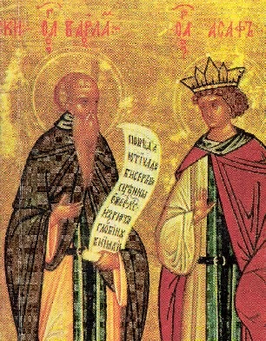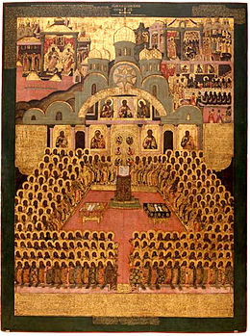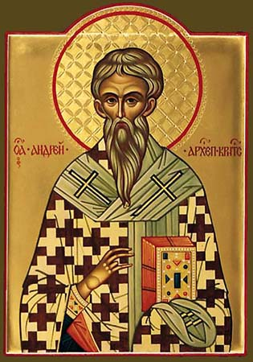
Διεθνές Ίδρυμα Σλαυικής Γραφής και Πολιτισμού

Δευτέρα 4 Μαρτίου, ώρα 18.30
Στα πλαίσια νέου κύκλου διαλέξεων, στη ρωσική, αφιερωμένου στη βυζαντινή λογοτεχνία, το Κέντρο Ελληνικού Πολιτισμού είναι στην ευχάριστη θέση να σας καλωσορίσει στην πέμπτη διάλεξη του κύκλου του διδάκτορα φιλολογικών επιστημών, καθηγητή στην Έδρα Βυζαντινής και Νεοελληνικής Φιλολογίας της Φιλολογικής Σχολής του Κρατικού Πανεπιστημίου Μόσχας «Lomonosov», επιστημονικού συνεργάτη του Ινστιτούτου Σλαυικών Σπουδών της Ακαδημίας Επιστημών της Ρωσίας κ. Λέβ Λουχοβίτσκι με θέμα: «Η Βυζαντινή λογοτεχνία κατά την περίοδο των σκοτεινών αιώνων».

